PROJETO CONTROLADOR DE AVANCO DE FASE

Planta 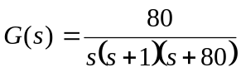

Especificação: Erro à rampa ≤ 0,01
Margem de Fase ≥ 45º

Controlador P

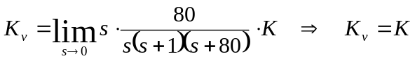
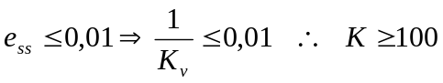

Plot de 100G(s)
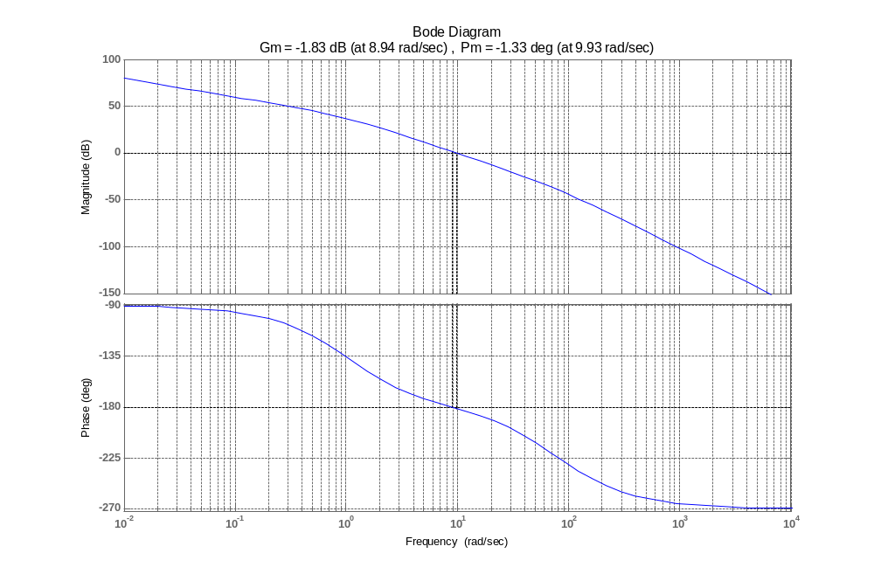
Margem de Fase = -1,33º ω_{g} = 9,93 rad/s Instável em malha fechada
Margem de ganho = -1,83 ω_{g} = 8,94 rad/s Instável em malha fechada

Logo o controlador Proporcional não resolve o problema.

Controlador de Avanço de Fase

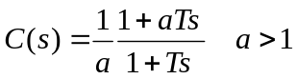
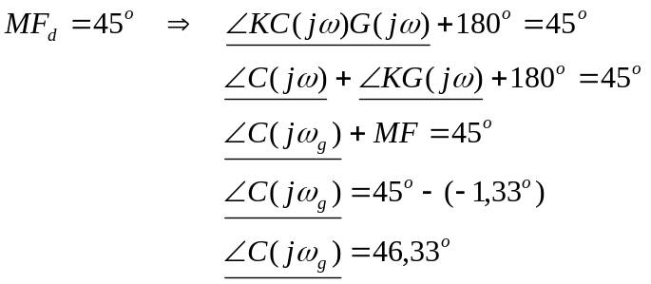

Logo o controlador deve contribuir com uma fase de pelo menos 46,33º .

A contribuição máxima de fase deve ocorrer nas imediações da nova freqüência de cruzamento de ganho do sistema em malha fechada.
Por motivo de margem de segurança 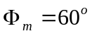

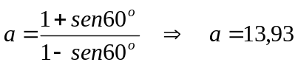

O controlador eleva o ganho do loop em altas freqüências, estima-se que nas imediações da nova freqüência de ganho a contribuição de ganho será de 10loga.
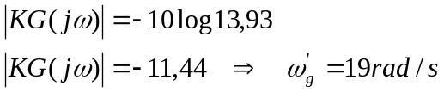

Assim a nova freqüência de cruzamento de ganho ocorrera em 19 rad/s e nesta freqüência deve acontecer a contribuição máxima de fase do controlador. Logo

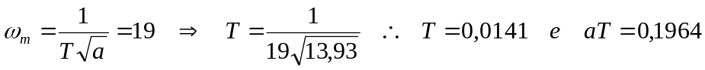

Controlador de Avanço de fase 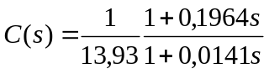

Controlador Proporcional 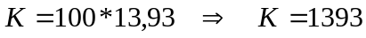

Plot Planta + Controlador

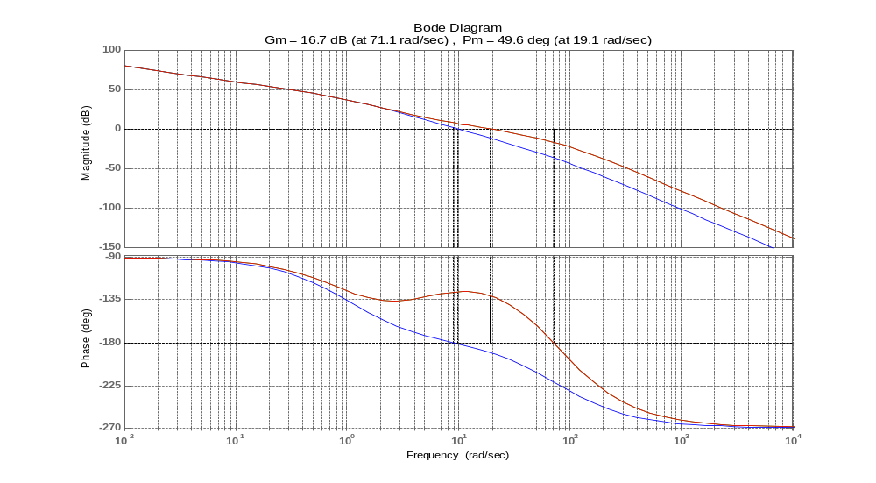
A nova freqüência de Cruzamento de ganho e 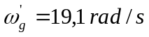
A nova margem de fase

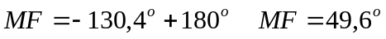

A nova freqüência de cruzamento de fase e 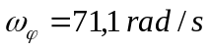

Correspondendo uma margem de ganho de

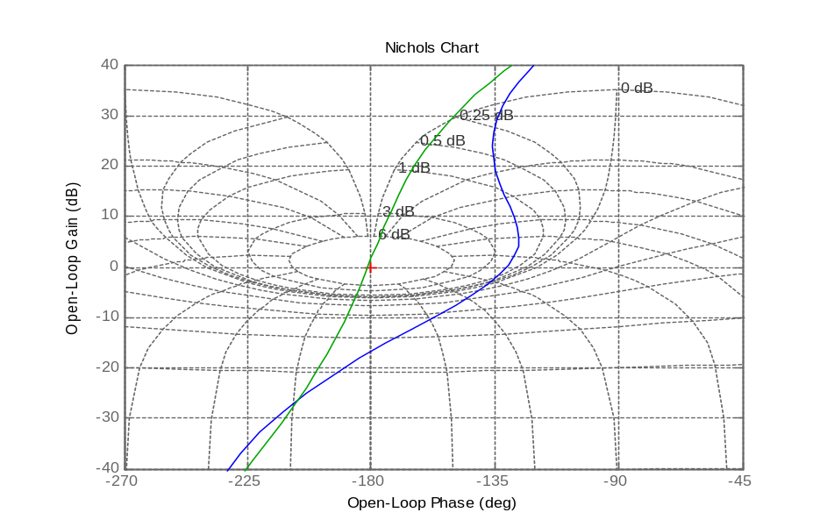

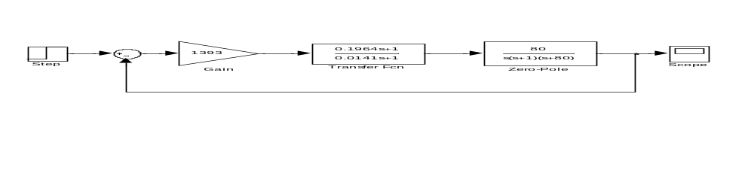

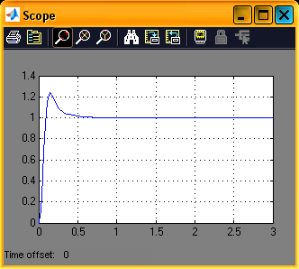
PROJETO CONTROLADOR DE ATRASO DE FASE

Planta

Especificação: Erro à rampa ≤ 0,01
Margem de Fase ≥ 45º

Controlador P

Plot de 100G(s)
Margem de Fase = -1,33º ω_{g} = 9,93 rad/s Instável em malha fechada
Margem de ganho = -1,83 ω_{g} = 8,94 rad/s Instável em malha fechada

Logo o controlador Proporcional não resolve o problema.

Controlador de Atraso de Fase

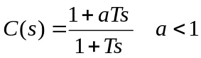

Usar o controlador para atenuar o máximo possível o ganho do sistema nas imediações da nova freqüência de cruzamento de ganho e que sua contribuição de fase negativa ocorra em freqüências inferiores a 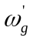. Isto implica que a contribuição de fase do controlador em freqüências altas é praticamente desprezível.

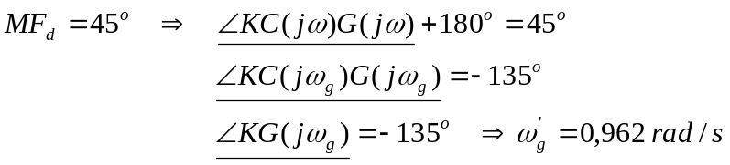
A nova freqüência de cruzamento de ganho será aproximadamente 0,962 rad/s

O ganho do sistema não compensado nesta freqüência é

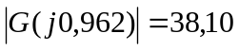

Logo

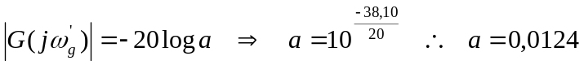

Para assegurar que a contribuição de fase do controlador seja insignificante nas proximidades de , deve-se fixar a freqüência de corte superior do controlador 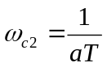 bem longe de . Recomenda-se uma década a baixo.

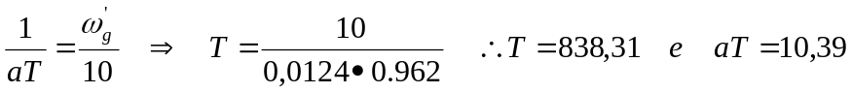

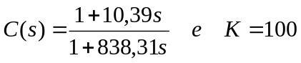

Plot planta +controlador

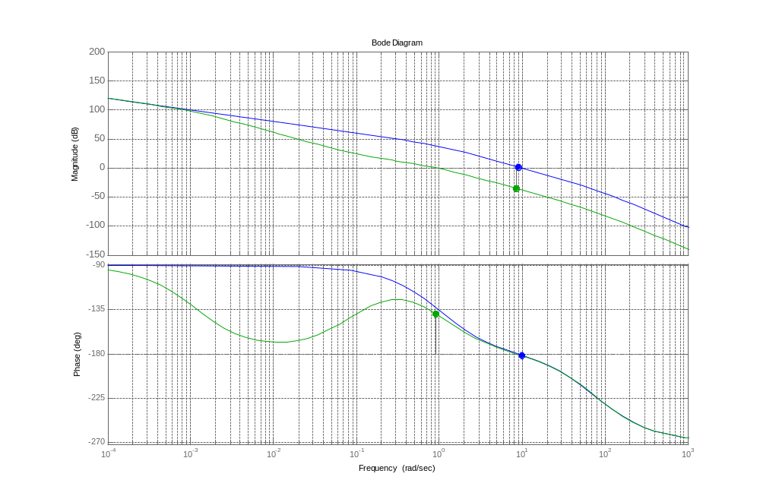
MG = 35.4 dB (em 8.5 rad/sec) ,
MF = 40.9 deg (at 0.918 rad/sec)

Não satisfaz a especificação, visto que o controlador introduz fase negativa baixando um pouco o gráfico de fase na vizinhança da nova freqüência de cruzamento de ganho.

Logo, deve-se tomar como freqüência de cruzamento de ganho algo menor que 0,962 rad/s. Por exemplo
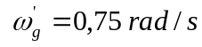
O ganho do sistema não compensado nesta freqüência é

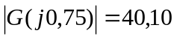

Logo

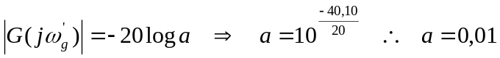

Para assegurar que a contribuição de fase do controlador seja insignificante nas proximidades de , deve-se fixar a freqüência de corte superior do controlador bem longe de . Recomenda-se uma década a baixo.

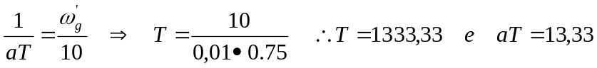
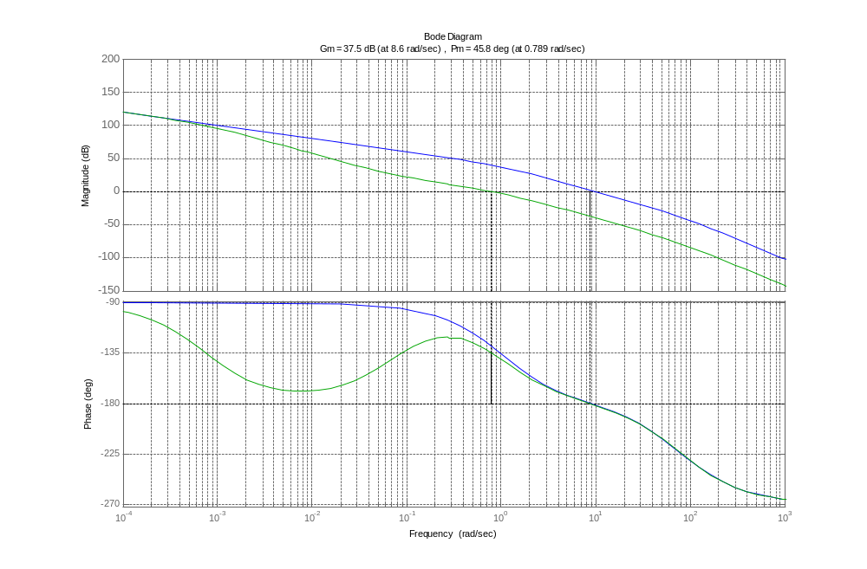
MG = 37.5 dB (em 8.6 rad/sec) ,
MF = 45.8 deg (at 0.789 rad/sec)

